№2 Февраль
2024г.

ЕЖЕКВАРТАЛЬНАЯ ГАЗЕТА МУНИЦИПАЛЬНОГО ДОШКЛЬНОГО ОБРАЗОВАТЕЛЬНОГО УЧРЕЖДЕНИЯ ДЕТСКОГО САДА КОМБИНИРОВАННОГО ВИДА № 17

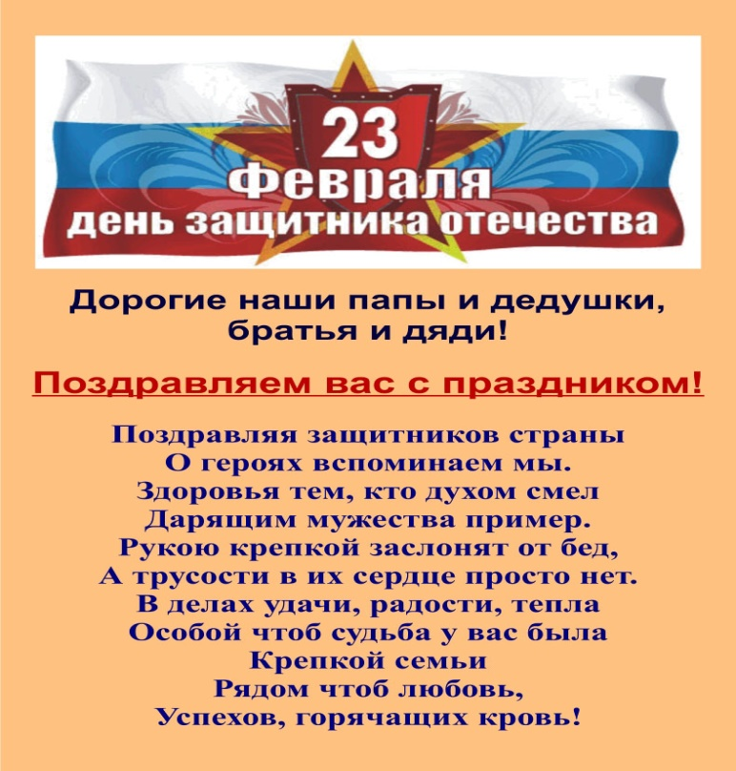
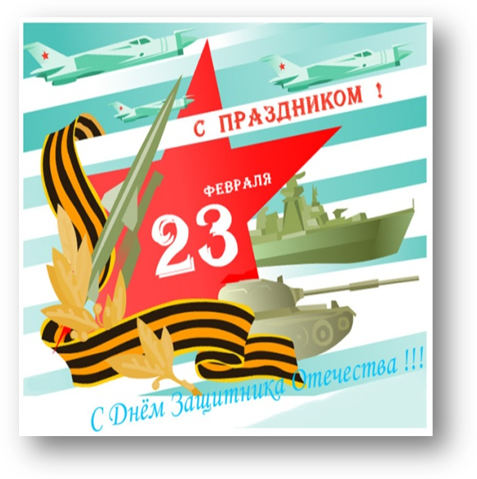
Из истории праздника **************************************
День защитника Отечества
Принято считать, что 23 февраля 1918 г. отряды Красной гвардии одержали под Псковом и Нарвой свои первые победы над регулярными войсками кайзеровской Германии. Эти победы и стали «днем рождения Красной армии». В 1922 г. дата была официально объявлена Днем Красной армии. С 1946 г. праздник назывался Днем Советской армии и Военно-Морского флота, но после распада Советского союза был переименован в День защитника Отечества.

ПОЗДРАВЛЯЕМ!
****************************************

У меня есть папа!

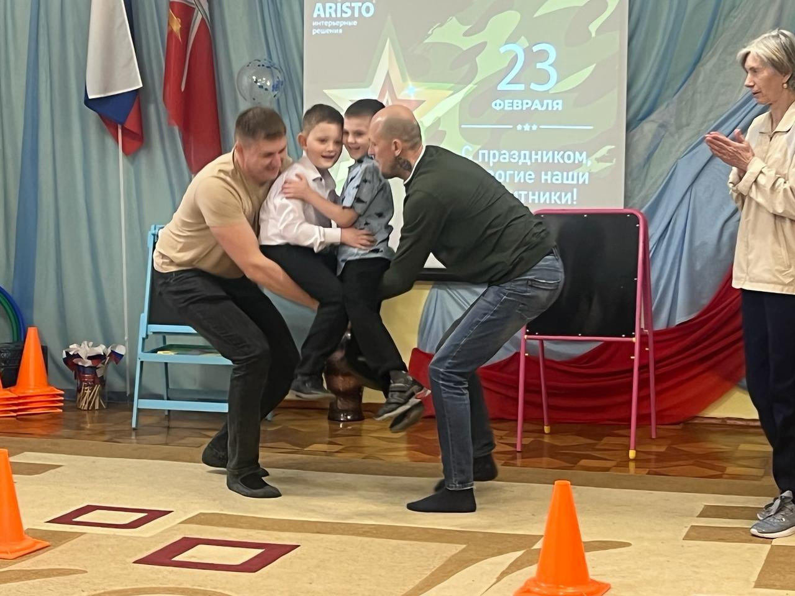У меня есть папа!
Спросите, какой он
Самый сильный папа,
Самый храбрый воин!
Добрый. Умный самый.
Как не похвалиться!
Папой только с мамой
Можно поделиться.
У меня есть папа!
Всё равно, какой он!
Лучший в мире папа,
Потому что мой он!

Самый лучший.
- 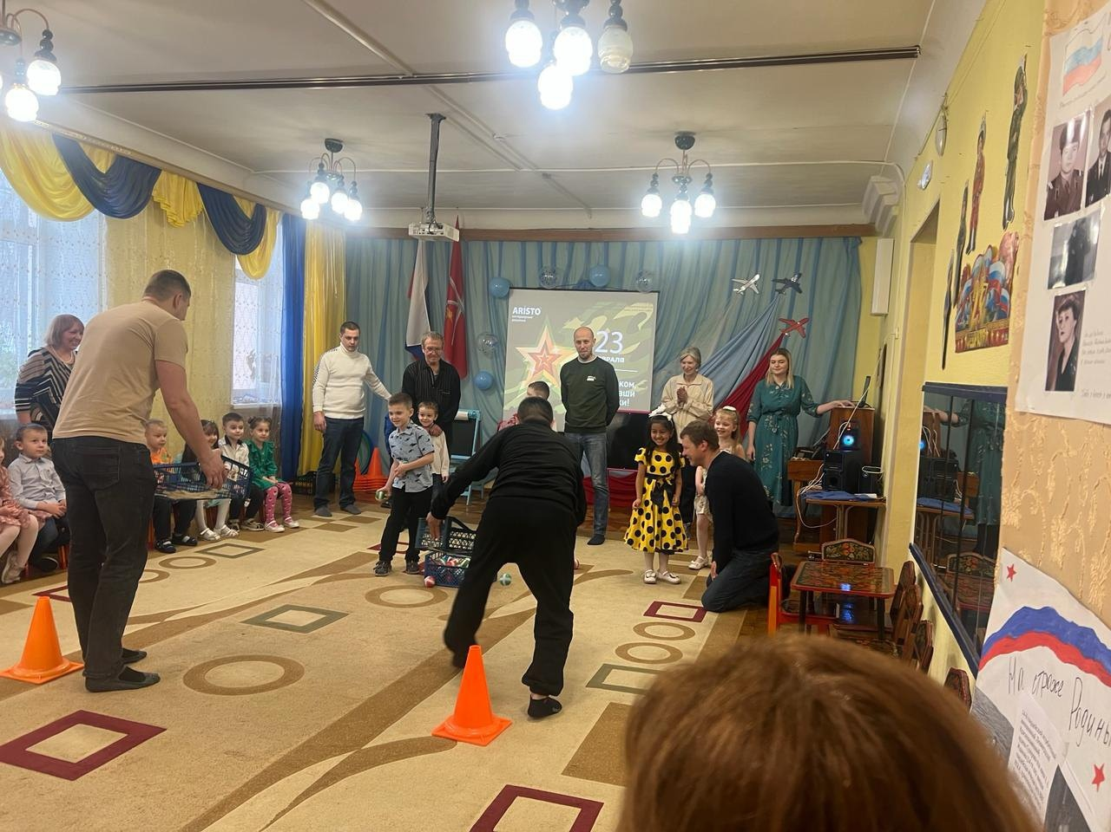Может он в футбол играть,
- Может книжку мне читать,
- Может суп мне разогреть,
- Может мультик посмотреть,
- Может поиграть он в шашки,
- Может даже вымыть чашки,
- Может рисовать машинки,
- Может собирать картинки,
- Может прокатить меня
- Вместо быстрого коня.
- Может рыбу он ловить,
- Кран на кухне починить.
- Для меня всегда герой,
- Самый лучший ПАПА мой!

«А ну-ка, мальчики!!!»

21 февраля в ФОК "Узловая Арена" состоялись соревнования "А ну- ка, мальчики!" Это своеобразная полоса препятствий, пройдя которую наши ребята доказали, что они обладают дисциплинированностью, волей, метким словом, вниманием, выдержкой, юмором, вежливостью, смекалкой. Команда мальчишек нашего детского сада тоже приняла участие. Ребята соревновались в эстафете, метании, отжимании, силовом конкурсе. Команда наших воспитанников награждена грамотой за участие в спортивной эстафете. МОЛОДЦЫ, МАЛЬЧИШКИ, СТАРАЛИСЬ!

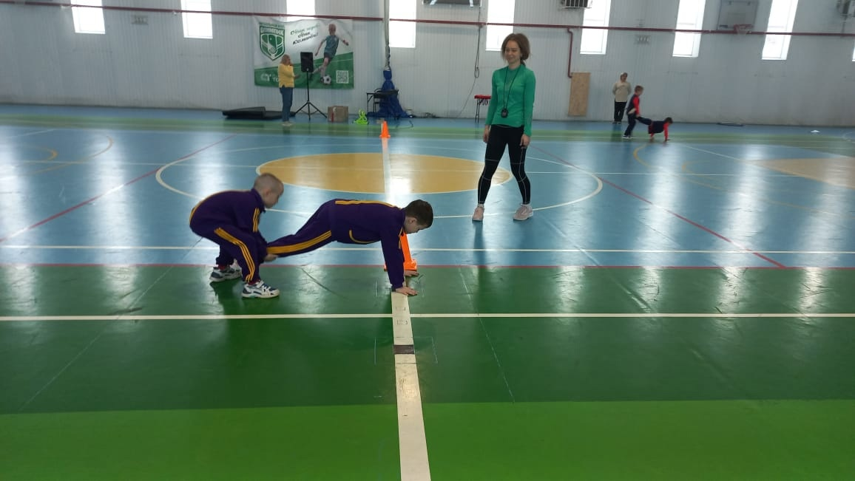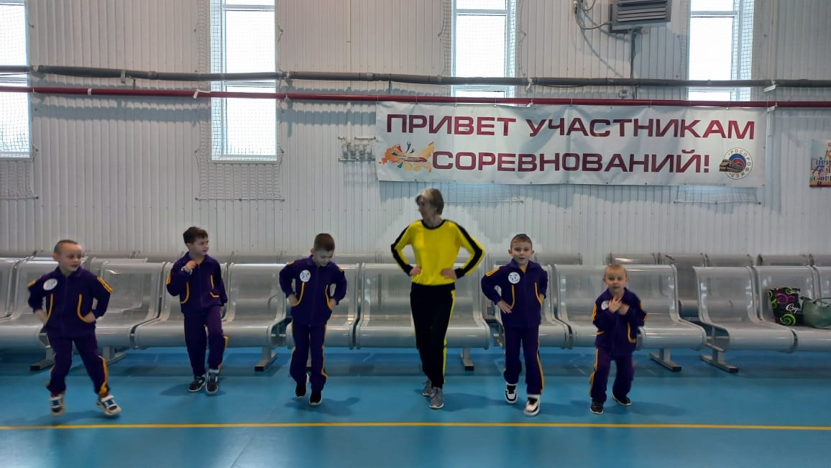

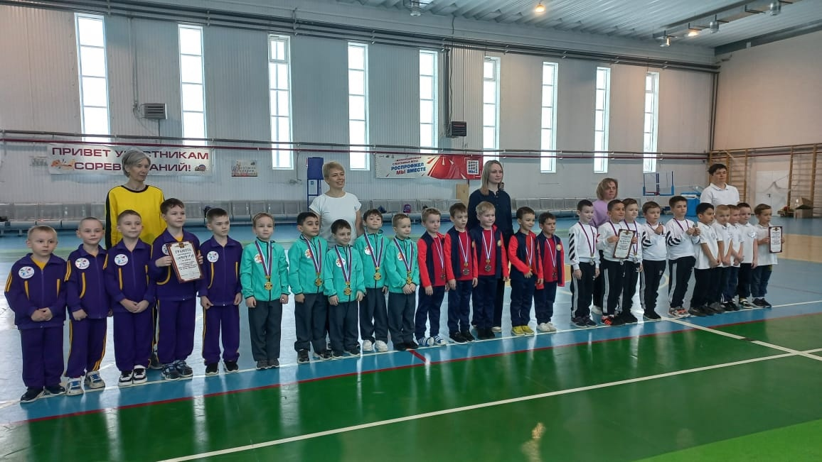

Творческие игры на развитие
воображения у дошкольников по
изобразительной деятельности

- На что похожи наши ладошки.
Цель: развитие воображения и внимания. Предложить детям опустить ладонь в краску или обвести карандашами собственную ладошку (или две) и придумать, пофантазировать «Что это может быть?» (дерево, птицы, бабочка и т .д.). Предложить создать рисунок на основе обведенных ладошек.
- Три краски.
Цель: развитие художественного восприятия и воображения. Предложить детям взять три краски, по их мнению, наиболее подходящие друг другу, и заполнить ими весь лист любым образом. На что похож рисунок?

- Превращение пятнышек краски (техника рисования - монотипия).
Цель: развитие творческого воображения, находить сходство изображения неясных очертаний с реальными образами и объектами. Предложить капнуть любую краску или несколько цветов красок на середину листа или на половину листа, и сложить лист пополам, разгладить, развернуть. Получились различные кляксы, детям необходимо увидеть в своей кляксе, на что она похожа или на кого.
- Волшебная ниточка.
Цель: развитие творческого воображения, находить сходство изображения неясных очертаний с реальными образами и объектами. В присутствии детей ниточку длиной 30-40 см. обмакнуть в тушь и положить на лист бумаги, произвольно свернув. Сверху на нить положить другой лист и прижать его к нижнему листу. Вытаскивать нить, придерживая листы. На бумаге от нити останется след, детям предлагается определить и дать название полученному изображению.
- Неоконченный рисунок.
Цель: развитие творческого воображения. Детям даются листы с изображением недорисованных предметов. Предлагается дорисовать предмет и рассказать о своем рисунке.
- Волшебники.
Цель: развитие эмоциональности и творческого воображения. Без предварительной беседы предложить детям с помощью карандашей превратить две совершенно одинаковые фигуры, изображенные на листе, в злого и доброго волшебника. Далее предложить придумать, что совершил плохого «злой» волшебник и как его победил «добрый».

Как правильно развивать творчество ребенка
ПОМНИТЕ!!!!!

• Нельзя безразлично относиться к какому-либо творчеству детей или высмеивать его;
• Нельзя критиковать детские рисунки, поделки, сравнивая результаты творчества с результатами других детей и
взрослых;
• Нельзя оценивать ребенка – необходимо давать оценку действию его деятельности;
• Нельзя навязывать ребенку свои чувства в восприятии мира, понимании искусства. Ребенок имеет право на собственное мнение;
• Нельзя унижать достоинство ребенка. Делая замечание,
необходимо обратиться к удачливому прошлому в деятельности с надеждой на успешное завтра;
• Нельзя выбрасывать детские рисунки, особенно в их присутствии, тем более использовать их не по назначению.

Редактор: воспитатель: Щурова О.М.
Наш адрес: Тульская обл., г. Узловая, переулок
Тургенева д.5
Телефон: 8(48731)6-44-68

